用记事本打开”Txgy.EWS.Client.Start.exe.config”文件
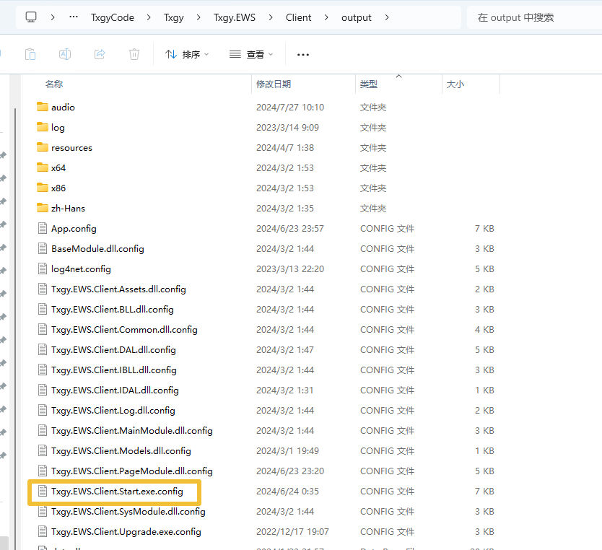

修改起始时间的值
